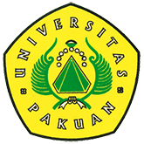

Pengangkatan Pejabat Struktural Masa Bakti 2017-2022 Universitas Pakuan

(Ditulis oleh : B.A | merans – 28 Juli 2017)

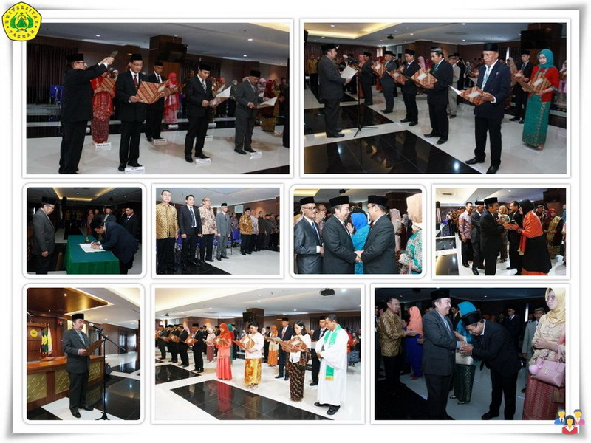
Unpak - Universitas Pakuan di dalam melaksanakan program kerjanya sebagai perguruan tinggi swasta sejak berdiri 01 November 1980, berperan penting dalam mengupayakan pembangunan, baik fasilitas sarana dan prasana serta sumber daya manusianya.
Pelantikan Rektor Universitas Pakuan Dr. H. Bibin Rubini., M.Pd untuk masa bakti 2017-2022 oleh Ketua Yayasan Pakuan Siliwangi H. Subandi Al Marsudi SH.,MH.

Program kerja Universitas Pakuan yang telah dilaksanakan dengan baik, akan terus dipertahankan dan dijaga untuk mencapai Program Pendidikan Nasional.
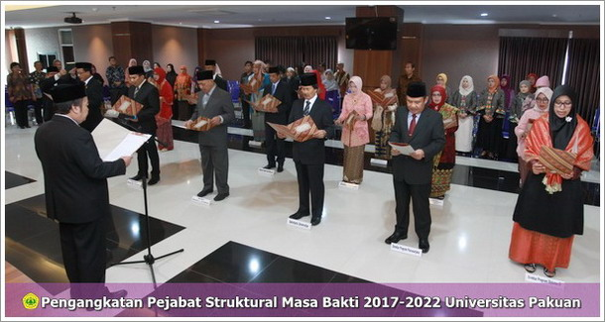
Sumber daya manusia sebagai generasi penerus bangsa kedepannya dapat merasakan kompetisi sekelompok masyarakat yang dikategorikan sebagai kaum intelektual yang menjadi motivasi bagi Universitas Pakuan untuk dapat berperan serta meningkatkan kualitas dan kepercayaan terhadap masyarakat dan pemerintah.
Rektor Universitas Pakuan Dr. H. Bibin Rubini, M.Pd untuk program kerjanya, bahwa sumber daya manusia yang ada di lingkungan Universitas Pakuan dalam menyelaraskan dan meningkatkan kinerja perlu dilakukan agar Visi dan Misi Unggul, Mandiri dan Berkarakter dapat disinergikan.
Pengangkatan Pejabat Struktural, Masa Bakti 2017-2022 di lingkungan Universitas Pakuan sebagai berikut :
- Dr. Eka Suhardi, M.Si. (Wakil Rektor Bidang Akedemik dan Kemahasiswaan)
- Dr. Hari Muharam, SE.,MM. (Wakil Rektor Bidang SDM dan Keuangan)
- Prof. Dr. Ir. H. Didik Notosoedjono,M.Sc. (Wakil Rektor Bidang Riset, Inovasi dan Kemitraan)
- Drs. Oding Sunardi, M.Pd. (Sekretaris Universitas)
- Dr. Wahyu Prihatini, M.Si. (Direktur Akademik)
- Ir. Arif Mudianto, MT. (Direktur Kemahasiswaan)
- Iwan Darmawan,SH., MH. (Direktur Sumber Daya Manusia)
- Ellyn Octavianty, SE.,MM (Direktur Keuangan)
- Prof. Dr. Ing. Soewarto Hardhienata (Direktur Program Pascasarjana)
- Dr. Indarini Dwi Pursitasari,M.Si Wakil (Direktur Bidang Akademik Program Pascasarjana)
- Dr. Eri Sarimanah, M.Pd Wakil (Direktur Bidang Keuangan Program Pascasarjana)
- Dr. Henny Suharyati, M.Si. (Ketua Lembaga Penelitian dan Pengabdian pada Masyarakat)
- Dr. Rita Retnowati, MS (Ketua Lembaga Penjamin Mutu Internal)
- Ir. Yuari Faradia, M.Sc Plt. (Kepala Kantor Urusan Internasional dan Pengembangan Karier)
- Tjut Awaliyah Z, M.Kom., S.Kom. (Direktur Program Diploma III)
- Lia Dahlia, SE.,M.Si. (Wakil Direktur Bidang Akademik Programn Diploma III)
- Yudhia Mulya, SE.,MM. (Wakil Direktur Bidang Keuangan Program Diploma III)

Pengangkatan Pejabat Struktural di lingkungan Universitas Pakuan Masa Bakti 2017-2022 sebagai berikut :
- Dr. Widodo Sunaryo, MBA., S.Psi (Ketua Program Studi Manajemen Pendidikan Program Doktor Pascasarjana)
- Dr. Herfina, M.Pd Sekretaris (Program Studi Manajemen Pendidikan Program Doktor Pascasarjana)
- Dr. H. Hari Gursida MM.,SE.,Ak (Ketua Program Studi Ilmu Manajemen Program Doktor dan Magister Pascasrjana)
- Nancy Yusnita, SE.,MM (Sekretaris Program Studi Ilmu Manajemen Program Doktor dan Magister Pascasrjana)
- Dr. Sumardi, M.Pd (Ketua Program Studi Administrasi PendidikanProgram Magister Pascasarjana)
- Dr. Rais Hidayat, M.Pd (Sekretaris Program Studi Administrasi Pendidikan Program Magister Pascasarjana)
- Dr. Andi Muhammad Asrun, SH.,MH (Ketua Program Studi Ilmu Hukum Program Magister Pascasarjana)
- Agus Satory SH.,MH. (Sekretaris Program Studi Ilmu Hukum Program Magister Pascasarjana)
- Dr. Yossa Istiadi, M.Si. (Ketua Program Studi PKLH Program Magister Pascasarjana)
- Dr. Ir. Umar Mansyur, MT. (Sekretaris Program Studi PKLH Program Magister Pascasarjana)
- Prof. Dr. Anna Permanasari, M.Si. (Ketua Program Studi Pendidikan IPA Program Magister Pascasarjana)
- Drs. Dadang Jaenudin, M.Si. (Sekretaris Program Studi Pendidikan IPA Program Magister Pascasarjana)
- Sartiwi Hamim, SH. (Kepala Tata Usaha Program Pascasarjana)
- Dr. Titik Penta Artiningsih, MT. (Kepala Pusat Penelitian)
- Drs. Teguh Imam Subarkah, M.Hum. (Kepala Pusat Pengabdian Masyarakat)
- Aries Maesya, S.Kom., M.Kom. (Kepala Pusat Teknologi Informasi dan Kominikasi)
- Yudhie Suchyadi, S.Si.,M.Pd. (Kepala Pusat OJS)
- Dr. Griet Helena Laihad, M.Pd. (Kepala Pusat Penjaminan Mutu)
- Istiqlaliah Nurul Hidayati, S.Pd., M.Pd. (Kepala Pusat pengembangan Peningkatan Aktivitas Instruksional)
- Herman, SE.,MM. Pjs (Kepala Pusat Audit Mutu Internal)
- Dr. Yuyun Elizabeth Patras, M.Pd. (Kepala Pusat Hubungan Internasional)
- Ading Fadhil, SE.,MM.,MA.cc.,Ak (Kepala Pusat pengembangan Karier)
- Siti maemunah, SE.,M.Si. (Ketua Program Studi Akuntansi Program Diploma III)
- Amelia Rahmi, SE.,M.Ak (Sekretaris Program Studi Akuntansi Program Diploma III)
- Patar Simamora, SE.,M.Si (Ketua Program Studi Manajemen Perpajakan Program Diploma III)
- Dewi Taurusyanti, SE.MM. (Sekretaris Program Studi Manajemen Perpajakan Program Diploma III)
- Drs. Nugroho Arimulyanto, MM. (Ketua Program Studi Manajemen Keuangan dan Perbankan Program Diploma III)
- Salma, SE.,MM. (Sekretaris Program Studi Manajemen Keuangan dan Perbankan Program Diploma III)
- Eneng Tita Tosida. S.Tp., M.Si.,M.Kom. (Ketua Program Studi Teknik Komputer Program Diploma III)
- Lita Karlitasari, S.Kom.,M.Si. (Ketua Program Studi Manajemen Informatika Program Diploma III)
- Dra. Hanny Harashani, M.Si (Kepala Perpustakaan Pusat)
- Ir. Nizat Kamil, MM. (Kepala Laboratorium Komputer)
- Wijaya Kusumah, SE. (Kepala Bagian Administrasi dan Akademik)
- Dadang Rohendi, SH. (Kepala Bagian Umum)
- Aris Sumantri, (Kasubag. Administrasi Akademik)
- Yeane Sadiah, SH. (Kasubag. Kemahasiswaan dan Alumni)
- Juned, SE (Kasubag. Tata Usaha Administrasi dan Akademik)
- Dindin Setyaningsih, SH. (Kasubag. Kepegawaian)
- Rusdianto, (SH Kasubag. Rumah Tangga)
- Nandang Kusnandar, SE. (Kasubag. Keuangan)
- Nandang Kusnadi, SH.,MH (Kepala Sekretaris dan Legal)
- Ir. Yuari Faradia, M.Sc. Plt. (Kepala Humas dan Promosi)
- Iyan Irdiansyah, S.Pd., M.Pd (Sekretaris Rektor)
- Suhendra (Kepala Tata Usaha Rektorat)
- Dewi Seftiani (Juru bayar Rektorat)
Copyright © 2017, PUTIK – Universitas Pakuan

